<https://help.quintoandar.com.br/hc/pt-br/articles/360025270332-Como-funciona-o-lockbox-QuintoAndar>

Como funciona o lockbox QuintoAndar?

Conheça o lockbox do QuintoAndar



Para facilitar o processo de aluguel e as visitas ao imóvel, o QuintoAndar desenvolveu um porta-chaves - o lockbox -, onde as chaves ficam sempre disponíveis para corretores parceiros e visitantes. O lockbox é ideal para imóveis em que as chaves não podem ficar na portaria e/ou para proprietários que não têm disponibilidade para acompanhar as visitas.

Nosso lockbox**está disponível para:**

* **apartamentos com portaria (não se aplica a portarias digitais ou eletrônicas);**
* **apartamentos sem mobília;**
* **apartamentos em que não há ninguém morando.**

Os lockbox não estão disponíveis para casas, ainda que em condomínios.

Para oferecer ainda mais segurança, desenvolvemos um lockbox**.** O modelo é ainda mais seguro e apenas a pessoa proprietária e os parceiros credenciados ao QuintoAndar, podem acessá-las.

Para instalar o lockbox, basta encaixá-la no canto superior da porta principal.

Logo após a instalação é importante comunicar o condomínio e disponibilizar a lista de corretores parceiros, autorizados a realizarem visitas ao imóvel.[Aqui](https://help.quintoandar.com.br/hc/pt-br/articles/4413357960461-Atualizar-condi%C3%A7%C3%B5es-e-regras-de-entrada-para-visita-de-im%C3%B3vel-anunciado-no-QuintoAndar), há mais informações sobre as condições de entrada para visitas.

Como abrir o lockbox do QuintoAndar

No lockbox, há um adesivo QR Code, com instruções de como abri-lo. Como na imagem:

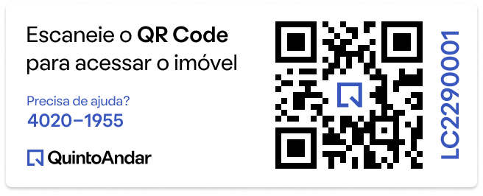

Aponte a câmera do celular para o código e acesse as próximas etapas, após clicar em "Continuar":

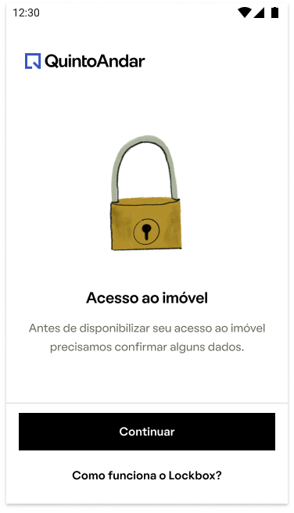

Agora, é só seguir as instruções da tela para preencher os dados. Ah, é importante estar logado na sua conta QuintoAndar, caso não esteja, será direcionado para o nosso site.

Para encontrar o Código QuintoAndar do seu imóvel é só acessar a área meu lar , clique em ver aluguel e baixe o contrato.

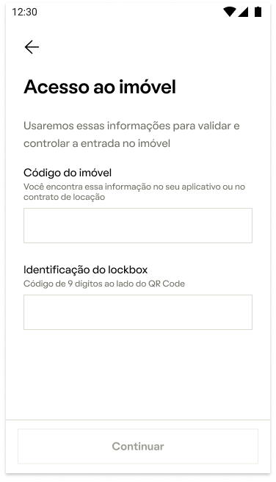

Com os dados preenchidos (código do imóvel e identificação do lockbox), será fornecida a senha que abre o lockbox.

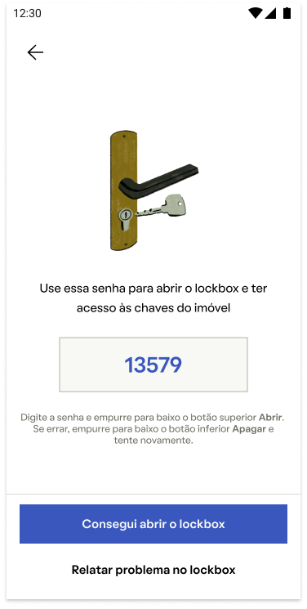

Agora que já tem a senha em mãos, é fundamental que **empurre o botão APAGAR para baixo** (o botão menor, no canto inferior), assim o lockbox estará pronto para para receber a nova senha:

1. Digite a senha de cinco dígitos, disponível em seu celular

2. **Empurre e pressione o botão ABRIR**, para baixo (o botão maior, no canto superior)

3. Com o botão ainda pressionado, puxe a tampa da caixinha para frente, e pronto, abriu!

Para te ajudar com as últimas etapas, preparamos um vídeo:



**Atenção**: Após ter acesso a chaves do imóvel não descarte a sua lockbox code. Você deve guarda-la para usar quando for necessário.  
  
Vale lembrar que toda visita ao imóvel, deve ser acompanhada por um corretor parceiro do QuintoAndar.

Como solicitar o Lockbox QuintoAndar?

Basta preencher o formulário com o endereço onde deseja receber o lockbox.   
[Neste artigo](https://help.quintoandar.com.br/hc/pt-br/articles/360025567731-Como-fa%C3%A7o-para-solicitar-uma-caixinha-porta-chaves-lockbox-do-QuintoAndar-), você encontra todas as informações.

Não consegui abrir, o que fazer?

Repita o processo, incluindo novamente os dados na página de acesso ao imóvel. Se mesmo assim não conseguir acessar a senha, é possível que haja algum problema em seu cadastro com a gente. Para conseguir ajuda, [entre em contato com nosso atendimento](https://help.quintoandar.com.br/hc/pt-br/articles/218779737).  
  
Em hipótese alguma recomendamos a violação ou destruição da Lockbox para acesso as chaves dentro do dispositivo.